Zrozumienie potencjału spoczynkowego – Eksperyment 3: Potencjał błony w formie celofanu

Tłumaczenie Grzegorz Gaura

Zadanie 1
Przeczytaj poniższe informacje, aby zapoznać się z pojęciem potencjału spoczynkowego.

Informacje
W spoczynku błona komórkowa przepuszcza prawie wyłącznie jony potasu. Różnica potencjałów między płynem wewnątrz- i zewnątrzkomórkowym zwana jest potencjałem spoczynkowym. Materiał celofanowy użyty w tym eksperymencie także charakteryzuje się wybiórczą przepuszczalnością. Jeśli błona jest przepuszczalna w stosunku do jednego rodzaju jonów, a stężenie tych jonów po obu stronach błony jest różne, przepływ jonów będzie zachodził zawsze w kierunku mniejszego stężenia jonów.

Eksperyment

Materiały | Zagrożenia
Roztwór chlorku potasu (0,1 mol/L)
Roztwór chlorku potasu (0,01 mol/L)
Woda dejonizowana
Woltomierz
Szklana miseczka o objętości 200-300 mL
Lejek
Materiał celofanowy, gumka recepturka
Elektrody chlorosrebrowe
Stojak laboratoryjny z łapami, zaciski szczękowe
Pipety, zlewka

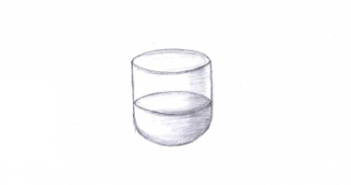
Sposób wykonania
- Do szklanej miseczki wlej 0,01 mol/L roztworu chlorku potasu. Roztwór ten pełni funkcję płynu zewnątrzkomórkowego.
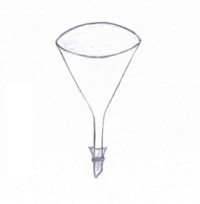
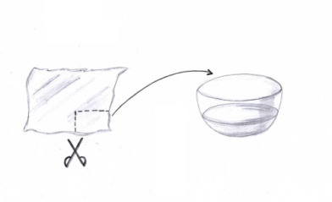
- Wytnij kawałek materiału celofanowego, wystarczająco duży aby przykryć nim spód lejka. Przepłucz celofan w wodzie dejonizowanej, aby go zmiękczyć. Celofan pełni funkcję błony półprzepuszczalnej.

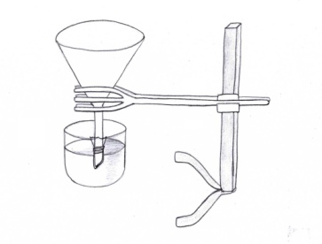
- Przygotuj arkusz celofanu i owiń nim szczelnie i ostrożnie spód lejka, a następnie ściśnij gumką.

- Za pomocą stojaka z łapą obniż lejek do poziomu szklanej miseczki. Umieść częściowo spód lejka w roztworze i zaciśnij łapą.

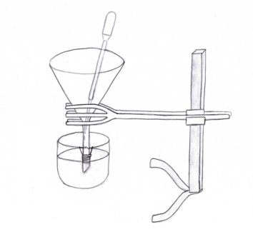
- Przy użyciu pipety przenieś do lejka roztwór chlorku potasu o stężeniu 0,1 mol/L, wypełniając go do wysokości, na której jest zanurzony. Roztwór w lejku pełni funkcję płynu wewnątrzkomórkowego.

- Pamiętając o wybiórczej przepuszczalności błony, oceń co się teraz stanie. Zapisz swoją hipotezę w poniższej rubryce.

Hipoteza

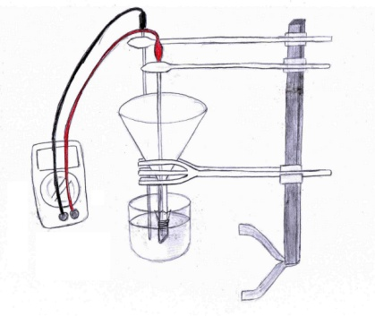
- Do zacisków szczękowych włóż dwie elektrody chlorosrebrowe i podłącz je do woltomierza. Za pomocą dodatkowych uchwytów umieść elektrodę połączoną z katodą woltomierza w roztworze w szklanej miseczce, a elektrodę połączoną z anodą – w roztworze w lejku.

- Ustaw woltomierz na wartości ±200 mV i obserwuj, co się stanie.

Zadanie 2
Korzystając z poniższej rubryki, zapisz swoje obserwacje dotyczące przeprowadzonego eksperymentu. Omów swoje wyniki z grupą i przygotuj się do zaprezentowania ich w klasie.

Obserwacje

Wnioski
Jak zmienia się wskazanie woltomierza i dlaczego? W uzasadnieniu postaraj odnieść się do jonów, błony i poziomów stężeń. Zapisz wnioski w poniższej tabeli.
Wnioski

Dodatek dla nauczycieli

Przygotowania wstępne eksperymentu
Do przeprowadzenia eksperymentu potrzebna jest elektroda chlorosrebrowa. Można ją wykonać na dwa sposoby:

- Metodą chlorowania z użyciem środka czyszczącego zawierającego chlor lub chlorku żelaza

Jest to łatwa i szybka metoda, jednak otrzymany produkt jest niższej jakości. Przewód umieszczany jest na 15 minut w środku czyszczącym lub chlorku żelaza. (Uwaga: działanie korozyjne!)

- Metodą chlorowania za pomocą energii elektrycznej

Proces ten jest bardziej złożony i czasochłonny, ale otrzymany produkt jest wyższej jakości. Przewód należy wyszlifować i przemyć alkoholem, a następnie podłączyć go do anody baterii 4,5 V. Następnie anodę przewodu i katodę baterii umieszcza się na 15 minut w 3% roztworze chlorku potasu.

